PHÒNG GD&ĐT LONG BIÊN

TRƯỜNG THCS CỰ KHỐI

ĐỀ CƯƠNG MÔN TIN 6 GIỮA HỌC KÌ I I

NĂM HỌC 2020 – 2021

I. MỘT SỐ KIẾN THỨC CẦN NHỚ:
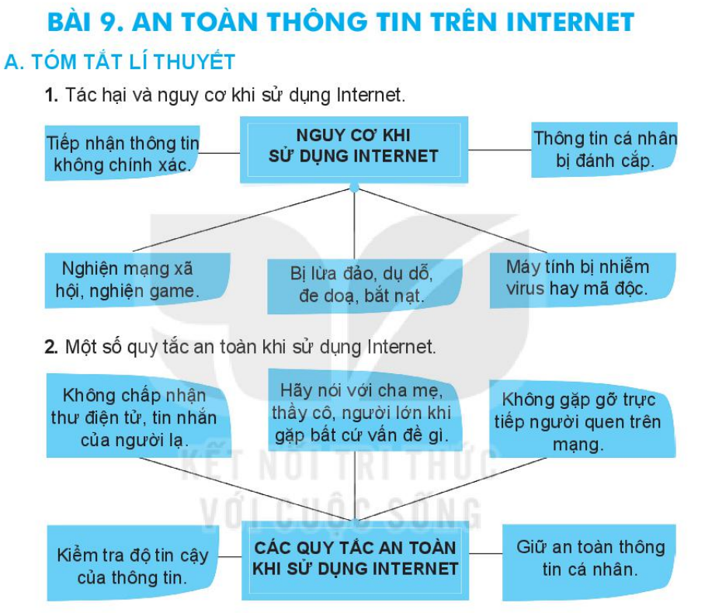
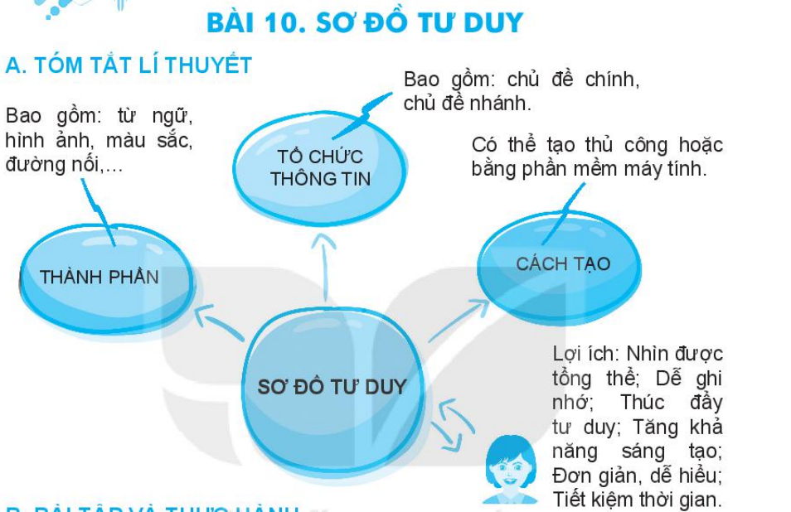
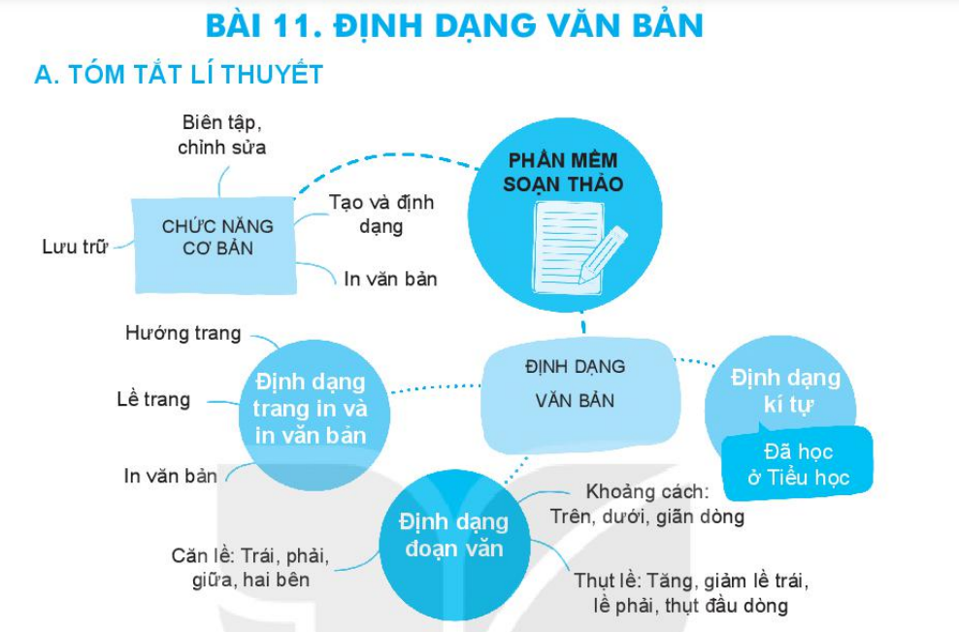
II. MỘT SỐ BÀI TẬP THAM KHẢO:
Em hãy chọn phương án đúng nhất cho các câu sau:
Câu 1: Các tác hại, nguy cơ khi dùng Internet là:
A. thông tin cá nhân bị lộ hoặc bị đánh cắp
B. máy tính bị nhiễm virus hay mã độc
C. bị lừa đảo, dụ dỗ, đe dọa, bắt nạt trên mạng
D. Tất cả đều đúng
Câu 2: Em đã được học bao nhiêu quy tắc an toàn khi sử dụng Internet?
- 5
- 4
- 3
- 2
Câu 3: Tên của các quy tắc an toàn trên Internet là:
- giữ an toàn, không gặp gỡ
- đừng chấp nhận, kiểm tra độ tin cậy
- hãy nói ra
D. Tất cả đều đúng
Câu 4: Nghiện Internet, nghiện trò chơi trên mạng sẽ ảnh hưởng xấu đến:
- máy tính
- thông tin
- tâm lí, sức khỏe
- Tất cả đều sai
Câu 5: Việc làm nào được khuyến khích khi sử dụng các dịch vụ trên Internet?
A. Mở thư điện tử do người lại gửi
B. Tải các phần mềm miễn phí trên Internet không có kiểm duyệt
C. Vào trang web tìm kiếm để tìm tư liệu làm bài tập về nhà
D. Liên tục vào các trang xã hội để cập nhật thông tin
Câu 6. Lời khuyên nào SAI khi em muốn bảo vệ máy tính của mình?
A. Đừng bao giờ mở thư điện tử và mở tệp đính kèm thư từ những người không quen biết
B. Chẳng cần làm gì vì máy tính đã được cài đặt sẵn các thiết bị bảo vệ từ nhà sản suất
C. Luôn nhớ đăng xuất khi sử dụng xong máy tính, thư điện tử
D. Nên cài đặt phần mềm bảo vệ máy tính khỏi virus và thường xuyên cập nhật phần mềm bảo vệ
Câu 7. Khi sử dụng Internet, những việc làm nào sau đây có thể khiến em gặp nguy cơ bị hại?
A. Để lộ thông tin cá nhân với những người lạ
B. Đi gặp bạn qua mạng một mình
C. Khi có kẻ đe dọa mình trên mạng không cho bố mẹ hoặc thầy cô giáo biết
D. Tất cả đều đúng
Câu 8. Một số biện pháp để giữ bí mật thông tin cá nhân là:
A. không chia sẻ thông tin cá nhân trên Internet
B. đặt mật khẩu mạnh và bảo vệ mật khẩu đối với các tài khoản cá nhân
C. tránh dùng mạng công cộng
D. Tất cả đều đúng
Câu 9: Một bạn mới quen trên mạng hẹn em đến công viên để gặp nhau nói chuyện, em nên làm gì?
A. Hẹn bạn thời gian và đi đến địa điểm hẹn một mình
B. Không đồng ý và hẹn bạn khi nào phù hợp
C. Tất cả đều đúng
D. Tất cả đều sai
Câu 10. Em lên Facebook và thấy có bạn chia sẻ thông tin về tình hình dịch covid-19. Em sẽ làm gì?
A. Đăng ngay lên mạng để mọi người cùng biết
B. Không chia sẻ thông tin vì chưa biết thông tin đó có chính xác không
C. Không đăng lên mạng mà chỉ chia sẻ thông tin cho các bạn khác trong lớp
D. Tất cả đều đúng
Câu 11: Trong giờ thực hành ở phòng máy, thấy bạn Minh đăng nhập tài khoản thư điện tử, em sẽ làm gì?
A. Quan sát để xem bạn đặt mật khẩu tài khoản là gì
B. Không xem bạn nhập mật khẩu
C. Quan sát để xem bạn đặt mật khẩu tài khoản là gì và nói cho mọi người biết
D. Tất cả đều đúng
Câu 12: Cách để bảo vệ tài khoản thư điện tử?
A. Đặt mật khẩu mạnh và bảo vệ tài khoản
B. Không truy cập các đường link lạ
C. Đăng xuất tài khoản khi dùng xong
D. Tất cả đều đúng
Câu 13: Sơ đồ tư duy là:
A. một công cụ soạn thảo văn bản
B. một công cụ tổ chức thông tin phù hợp với quá trình tư duy
C. phương pháp trình bày thông tin một cách trực quan bằng cách sử dụng văn bản, hình ảnh và các đường nối.
D. Tất cả đều sai
Câu 14: Tên phần mềm vẽ sơ đồ tư duy là:
A. Word B. MindMaple Lite C. Paint D. Powerpoint
Câu 15: Biểu tượng phần mềm vẽ sơ đồ tư duy là:
A. B. C. 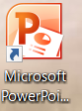 D.
Quan sát sơ đồ tư duy sau và trả lời các câu hỏi từ 16- 19:
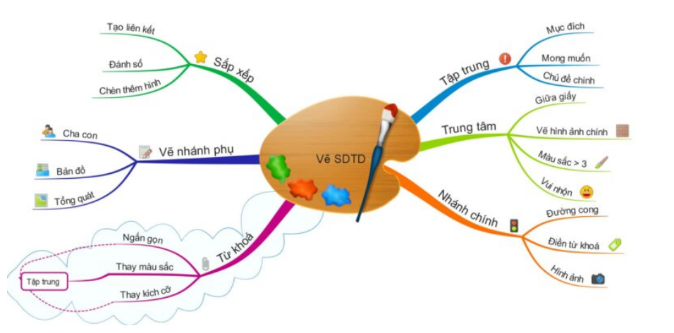
Câu 16: Tên chủ đề chính là gì?
A. Sắp xếp
B. Vẽ nhánh phụ
C. Vẽ sơ đồ tư duy
D. Tập trung
Câu 17: Sơ đồ có mấy chủ đề nhánh?
A. 3 B. 4 C. 5 D. 6
Câu 18: Nêu các ý chi tiết của chủ đề nhánh “Từ khóa”?
A. Ngắn gọn, thay màu sắc, thay kích cỡ
B. Cha con, bản đồ, tổng quát
C. Đường cong, điền từ khóa, hình ảnh
D. Đáp án khác
Câu 19: Tên các chủ đề nhánh trong sơ đồ là gì?
A. Sắp xếp, tập trung, trung tâm
B. Vẽ nhánh phụ, từ khóa
C. Nhánh chính
D. Tất cả đều đúng
Câu 20: Sơ đồ tư duy giúp chúng ta:
A. ghi nhớ tốt hơn B. nhìn thấy bức tranh tổng thể
C. sáng tạo hơn D. Tất cả đều đúng
Câu 21: Cách khởi động phần mềm vẽ sơ đồ tư duy là:
A. nháy chuột phải vào biểu tượng phần mềm
B. nháy chuột vào biểu tượng phần mềm
C. nháy đúp chuột vào biểu tượng phần mềm
D. Đáp án khác
Câu 22: Ưu điểm của việc tạo sơ đồ tư duy thủ công trên giấy là gì?
A. Có thể thực hiện ở bất cứ đâu, chỉ cần giấy và bút. Thể hiện được phong cách riêng của người tạo
B. Dễ sắp xếp, bố trí, thay đổi, thêm bớt nội dung
C. Sản phẩm tạo ra nhanh chóng, dễ dàng chia sẻ cho nhiều người ở các địa điểm khác nhau
D. Sản phẩm tạo ra dễ dàng sử dụng cho các mục đích khác nhau như: đưa vào bài trình chiếu, gửi cho bạn qua thư điện tử, …
Câu 23: Ưu điểm của việc tạo sơ đồ tư duy bằng phần mềm vẽ sơ đồ tư duy là gì?
A. Dễ sắp xếp, bố trí, thay đổi, thêm bớt nội dung
B. Sản phẩm tạo ra nhanh chóng, dễ dàng chia sẻ cho nhiều người ở các địa điểm khác nhau
C. Sản phẩm tạo ra dễ dàng sử dụng cho các mục đích khác nhau như: đưa vào bài trình chiếu, gửi cho bạn qua thư điện tử, …
D. Tất cả đều đúng
Câu 24: Muốn tạo sơ đồ tư duy ghi lại nội dung bài “Định dạng văn bản” thì em nên chọn tên của chủ đề chính là gì?
A. Phần mềm soạn thảo
B. Định dạng văn bản
C. Chủ đề chính
D. Chọn tên nào cũng được
Câu 25: Trong sơ đồ tư duy “Định dạng văn bản”, thì trong chủ đề nhánh “Phần mềm soạn thảo”, em nên nêu những nội dung gì?
- Giới thiệu phần mềm soạn thảo
B. Giới thiệu chức năng cơ bản của phần mềm soạn thảo
C. Giới thiệu chức năng nâng cao của phần mềm soạn thảo
D. Tất cả đều đúng
Câu 26: Tên của phần mềm soạn thảo phổ biến hiện nay là:
A. Powerpoint
B. Zoom
C. Paint
D. Word
Câu 27: Biểu tượng phần mềm soạn thảo văn bản Word là:
A. B. C. D.
Câu 28: Các chức năng cơ bản của phần mềm soạn thảo là gì?
A. Tạo và định dạng văn bản; Biên tập, chỉnh sửa nội dung; Lưu trữ văn bản và in văn bản
B. Tạo các bài trình chiếu
C. Dùng để vẽ hình
D. Đáp án khác
Câu 29: Có mấy hướng giấy để chúng ta có thể chọn cho trang văn bản?
A. 2 B. 3 C. 4 D.5
Câu 30: Lệnh nào dùng để in trong phần mềm soạn thảo Word?
A. Open B. Save C. Print D. Close
Câu 31: Nút lệnh nào dùng để căn thẳng lề trái?
A. B. C. D.
Câu 32: Nút lệnh nào dùng để căn thẳng lề phải?
A. B. C. D.
Câu 33: Nút lệnh nào dùng để căn thẳng hai lề?
A. B. C. D.
Câu 34: Nút lệnh nào dùng để căn giữa?
A. B. C. D.
Câu 35: Nút lệnh nào dùng để giảm mức thụt lề trái?
A. B. C. D.
Câu 36: Nút lệnh nào dùng để tăng mức thụt lề phải?
A. B. C. D.
Câu 37: Nút lệnh nào dùng để đặt khoảng cách giữa các dòng trong đoạn, giữa các đoạn?
A. B. C. D.
Câu 38: Có mấy loại lề trang văn bản?
A. 1 B. 2 C. 3 D. 4
Câu 39: Tên các loại lề trang văn bản là:
A. lề trái, lề phải B. lề trái, lề phải, lề trên, lề dưới
C. lề trên, lề dưới D. lề dưới, lề trái, lề phải
Câu 40: Khổ giấy phổ biến sử dụng trong phần mềm soạn thảo văn bản là:
A. A0 B. A1 C. A2 D. A4

